Laboratorio 8

Part 1

2. Configurando el clouster de moongo db. Se crea la organizacion

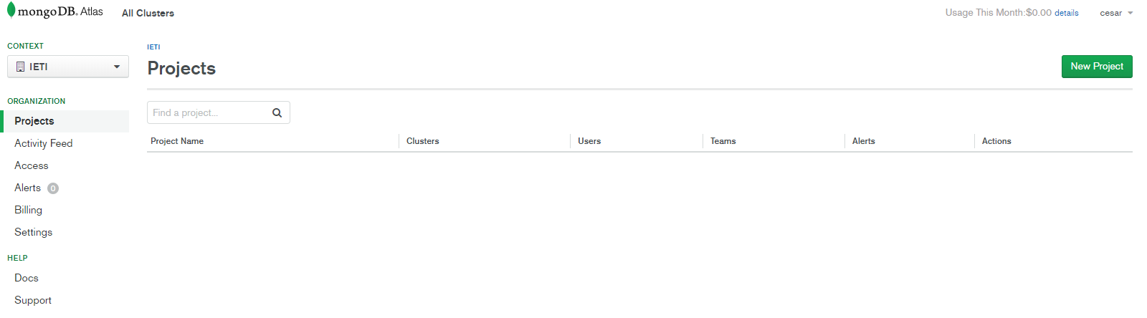

Create a new Starter Cluster

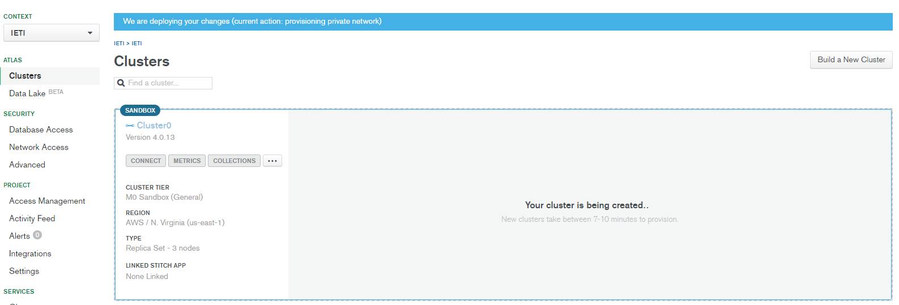

Vaya al menú del clúster en el panel izquierdo y haga clic en el botón Conectar